Ngày soạn  2/4/2024 | Ngày dạy | 15/4 | 16/4 | 20/4
 | Tiết (2) | 4 | 4 | 1,2
 | Lớp | 8C | 8D | 8A,B

CHỦ ĐỀ: HƯỚNG NGHIỆP

TIẾT 31- BÀI 14: TÌM HIỂU NGÀNH NGHỀ MĨ THUẬT
I. MỤC TIÊU BÀI HỌC
1. Kiến thức
Sau bài học này, HS sẽ:
- Kể tên được một số ngành nghề liên quan đến mĩ thuật tạo hình.
- Xác định được đặc trưng một số ngành nghề khác nhau.
- Giới thiệu được một số ngành nghề liên quan đến mĩ thuật tạo hình.
- Thể hiện được tình cảm, thái độ đối với ngành nghề trong mĩ thuật.
2. Năng lực
Năng lực chung:
- Năng lực giao tiếp và hợp tác: Khả năng thực hiện nhiệm vụ một cách độc lập hay theo nhóm; Trao đổi tích cực với giáo viên và các bạn khác trong lớp.
- Năng lực tự chủ và tự học: Biết lắng nghe và chia sẻ ý kiến cá nhân với bạn, nhóm và GV. Tích cực tham gia các hoạt động trong lớp.
- Giải quyết vấn đề và sáng tạo: Biết phối hợp với bạn bè khi làm việc nhóm, tư duy logic, sáng tạo khi giải quyết vấn đề.
Thông qua các biểu hiện sau:
- Sưu tầm tư liệu ảnh về ngành nghề mĩ thuật tạo hình.
- Biết sử dụng vật liệu, dụng cụ, họa phẩm để thực hành tạo sản phẩm.
Năng lực mĩ thuật:
- Kể tên được một số ngành nghề liên quan đến mĩ thuật tạo hình.
- Xác định được đặc trưng một số ngành nghề khác nhau.
- Giới thiệu được một số ngành nghề liên quan đến mĩ thuật tạo hình.
- Thể hiện được tình cảm, thái độ đối với ngành nghề trong mĩ thuật.
3. Phẩm chất
- Yêu nước: Thể hiện ở ý thức bảo vệ và phát huy giá trị nghệ thuật dân tộc.
- Nhân ái: Biết tôn trọng, thể hiện được tình cảm, thái độ đối với ngành nghề trong mĩ thuật.
- Chăm chỉ: Có ý thức tham gia thảo luận, thực hành sản phẩm, vận dụng kiến thức, kĩ năng vào học tập và đời sống hằng ngày.
- Trách nhiệm: Thể hiện ở ý thức về tương lai và trách nhiệm của bản thân đối với chính mình, với gia đình và xã hội.
II. THIẾT BỊ DẠY HỌC
1. Đối với giáo viên
- SGK, SGV Mĩ thuật 8.
- Tranh, ảnh về ngành nghề và sản phẩm của ngành nghề trong mĩ thuật tạo hình.
- Máy tính, máy chiếu (nếu có).
2. Đối với học sinh
- SGK, vở thực hành Mĩ thuật 8.
- Màu vẽ, giấy, bút chì, kéo,…
- Máy ảnh, máy tính và thiết bị thu phát video clip.
III. CÁC HOẠT ĐỘNG DẠY HỌC
A. HOẠT ĐỘNG KHỞI ĐỘNG (5 phút)
a. Mục tiêu: Thông qua hoạt động, HS nhận biết được mục tiêu bài học, giới thiệu bài học.
b. Nội dung: GV tổ chức trò chơi Ghép đôi và hướng dẫn HS tham gia trò chơi.
c. Sản phẩm: HS tham gia trò chơi tích cực.
d. Tổ chức thực hiện:
Bước 1: GV chuyển giao nhiệm vụ học tập
- GV tổ chức trò chơi Ghép đôi.
- GV chia lớp thành 4 đội và nêu luật chơi: Các đội lần lượt đoán đúng tên với hình ảnh tác phẩm mà GV chuẩn bị.
1.   | a. Ghé thăm nhà – Nguyễn Trọng Kiệm
2.   | b. Thiếu nữ bên hoa huệ - Tô Ngọc Vân
3.  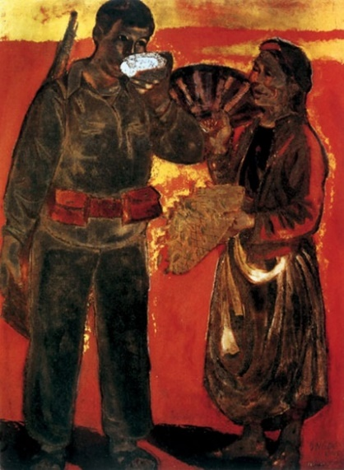 | c. Bầu trời đầy sao - Van Gogh
4.  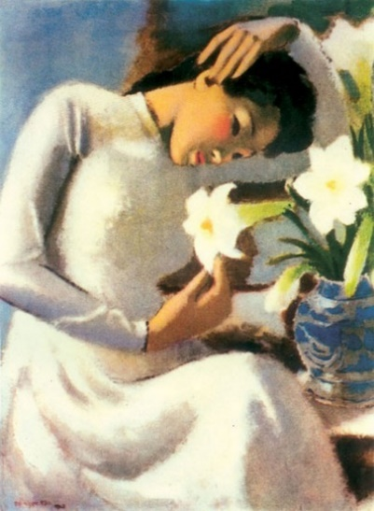 | d. Em Thúy – Trần Văn Cẩn
5.  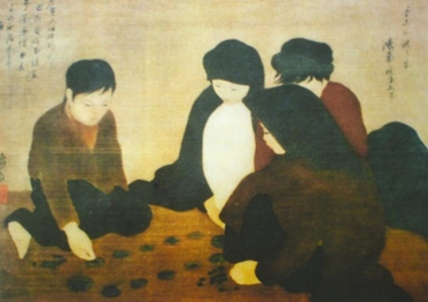 | e. Cái bát – Nguyễn Sĩ Ngọc
6.  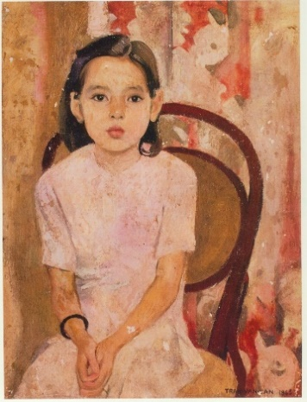 | g. Chơi ô ăn quan – Nguyễn Phan Chánh
Trong phòng 1 phút, đội nào ghép được đúng tên tác phẩm với tên tác giả nhất sẽ giành chiến thắng.
Bước 2: HS tiếp nhận, thực hiện nhiệm vụ học tập
- HS vận dụng kiến thức đã học để tích cực tham gia trò chơi.
- GV quan sát, hỗ trợ HS (nếu có).
Bước 3: Báo cáo kết quả thực hiện nhiệm vụ học tập
- GV tổng hợp kết quả trò chơi.
1 – c; 2 – a; 3 – e; 4 – b; 5 – g; 6 – d.
- GV mời nhóm HS khác nhận xét, bổ sung (nếu có).
Bước 4: Đánh giá kết quả thực hiện nhiệm vụ học tập
- GV nhận xét, đánh giá và tuyên dương tinh thần học tập của HS.
- GV kết luận: Mĩ thuật tạo hình là một lĩnh vực ngành nghề đặc biệt trong đời sống xã hội, có đóng góp lớn vào lĩnh vực văn học nghệ thuật, kinh tế du lịch và góp phần làm phong phú đời sống tinh thần của con người. Để tìm hiểu rõ hơn, chúng ta cùng đến với bài học hôm nay - Bài 14 – Tìm hiểu ngành nghề mĩ thuật tạo hình.
B. HOẠT ĐỘNG HÌNH THÀNH KIẾN THỨC (40 phút)
Hoạt động 1: Quan sát – Nhận thức (25 phút)
a. Mục tiêu: Thông qua hoạt động, HS kể tên được một số ngành nghề liên quan đến mĩ thuật tạo hình; xác định được đặc trưng một số ngành nghề khác nhau.
b. Nội dung: GV hướng dẫn HS quan sát tranh ảnh SGK tr.59-61 và thực hiện yêu cầu.
c. Sản phẩm: Câu trả lời của HS về một số ngành nghề liên quan đến mĩ thuật tạo hình và đặc trưng một số ngành nghề khác nhau.
d. Tổ chức thực hiện:
HOẠT ĐỘNG CỦA GV - HS | DỰ KIẾN SẢN PHẨM
Bước 1: GV chuyển giao nhiệm vụ học tập  - GV giao nhiệm vụ HS quan sát bức tranh SGK tr.59-61 và cho biết:  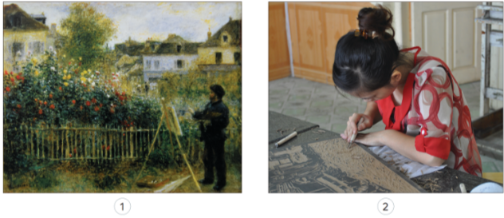  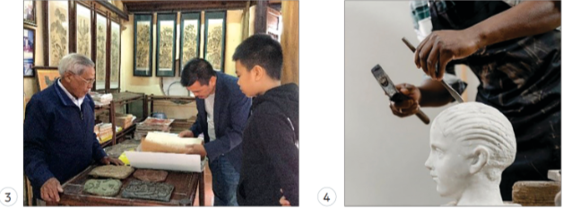  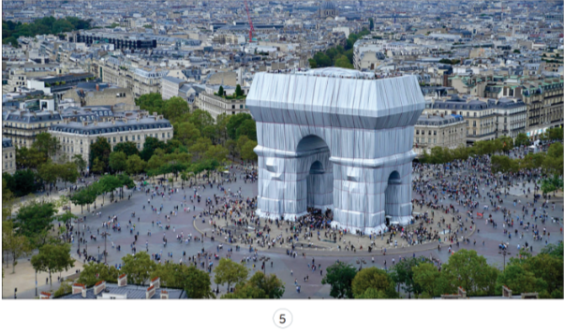  1. Họa sĩ Claude Monet đang vẽ tranh trong vườn  2. Nhà điêu khắc đang tạc tượng đá  3. Công đoạn khắc vấn đề in tranh  4. Tác phẩm bọc vài Khải hoàn môn của các nghệ sĩ Christo và Jeanner - Claude  5. Nghiên cứu nghệ thuật tranh dân gian đông hồ tại gia đình nghệ nhân Nguyễn Đăng Chế  - GV yêu cầu HS thảo luận nhóm, yêu cầu các nhóm chọn ra 1 bức ảnh, dựa vào gợi ý SGK tr.60 để thuyết trình ngắn gọn.  Gợi ý nội dung: loại hình, danh xưng của nghệ sĩ tạo hình ở lĩnh vực đó, đặc điểm nghệ thuật, quan điểm cá nhân,...  - GV hướng dẫn HS rút ra kết luận về các ngành nghề mĩ thuật tạo hình.  Bước 2: HS tiếp nhận, thực hiện nhiệm vụ học tập  - HS làm việc nhóm, thảo luận và thực hiện nhiệm vụ.  - GV quan sát, hướng dẫn, hỗ trợ (nếu cần thiết).  Bước 3: Báo cáo kết quả thực hiện nhiệm vụ học tập  - GV mời đại diện HS trả lời câu hỏi, trình bày phần thuyết trình.  - GV yêu cầu các HS khác lắng nghe, nhận xét, nêu ý kiến bổ sung (nếu có).  Bước 4: Đánh giá kết quả thực hiện nhiệm vụ học tập  - GV nhận xét và kết luận.  - GV chuyển sang hoạt động mới. | 1. Quan sát – Nhận thức  - Mĩ thuật tạo hình gồm các nội dung: lí luận và lịch sử mĩ thuật, hội họa, đồ họa tranh in, điêu khắc và một số thể loại mĩ thuật mới như: nghệ thuật sắp đặt, trình diễn, Video Art,...  - Người hoạt động trong ngành mĩ thuật tạo hình được gọi là họa sĩ, nhà điêu khắc, nghệ sĩ hoặc nhà lí luận phê bình mĩ thuật.  - Mĩ thuật tạo hình là lĩnh vực cung cấp nhiều ngành nghề trong đời sống xã hội, đóng góp nhiều cơ hội việc làm.  - Người học mĩ thuật tạo hình có kiến thức mĩ thuật cơ bản, có năng lực thẩm mĩ tốt nên có thể hoạt động trong lĩnh vực mĩ thuật ứng dụng.
Hoạt động 2: Tìm ý tưởng và tìm hiểu các bước thực hành (15 phút)
a. Mục tiêu: Thông qua hoạt động, HS tưởng tượng hoặc trình bày được ý tưởng khám phá một ngành nghề; nắm được cách thuyết trình bằng văn bản hoặc video.
b. Nội dung:
- GV hướng dẫn HS quan sát các bước tìm ý tưởng SGK tr.61 và trình bày ý tưởng cho bài giới thiệu ngành nghề trong mĩ thuật.
- GV hướng dẫn HS phác thảo ý tưởng thực hiện một bài thuyết trình, giới thiệu ngành nghề trong mĩ thuật.
c. Sản phẩm: Câu trả lời của HS về ý tưởng thực hiện một bài thuyết trình, giới thiệu ngành nghề trong mĩ thuật.
d. Tổ chức thực hiện
HOẠT ĐỘNG CỦA GV - HS | DỰ KIẾN SẢN PHẨM
Bước 1: GV chuyển giao nhiệm vụ học tập  - GV hướng dẫn HS quan sát các bước tìm hiểu ý tưởng SGK tr.61 và thực hiện nhiệm vụ: Trình bày ý tưởng thực hiện bài giới thiệu ngành nghề trong mĩ thuật.  Gợi ý: Các nhiệm vụ tìm ý tưởng cho sản phẩm:  + Xác định ngành nghề muốn giới thiệu.  + Chọn những ý chính của nội dung bài giới thiệu.  + Xác định phương pháp thực hiện.  Bước 2: HS tiếp nhận, thực hiện nhiệm vụ học tập  - HS đọc các bước tìm ý tưởng trong SGK, kết hợp quan sát các hình ảnh về các bước thực hiện bài giới thiệu để thực hiện nhiệm vụ.  - GV quan sát, hướng dẫn, hỗ trợ HS (nếu cần thiết).  Bước 3: Báo cáo kết quả hoạt động, thảo luận  - GV mời đại diện 3 – 4 HS trình bày ý tưởng.  - GV yêu cầu các HS khác lắng nghe, nhận xét, nêu ý kiến bổ sung (nếu có).  - GV cho HS thảo luận, chia sẻ về cách thực hành bài giới thiệu.  Bước 4: Đánh giá kết quả thực hiện nhiệm vụ học tập  - GV nhận xét, đánh giá, chuẩn kiến thức.  - GV chuyển sang hoạt động mới. | 2. Tìm ý tưởng và hướng dẫn các bước thực hành  - Các bước thực hiện một bài thuyết trình, giới thiệu ngành nghề trong mĩ thuật:  + Bước 1: Giới thiệu tên ngành nghề.  + Bước 2: Giới thiệu về công việc của ngành nghề.  + Bước 3: Giới thiệu về sản phẩm của ngành nghề.  + Bước 4: Kết luận và nêu suy nghĩ của bản thân.
C. HOẠT ĐỘNG LUYỆN TẬP (40 phút)
a. Mục tiêu: Thông qua hoạt động, HS xây dựng được nội dung giới thiệu ngành nghề theo lựa chọn, giới thiệu, nhận xét, đánh giá được sản phẩm của mình, của bạn.
b. Nội dung:
- GV tổ chức cho HS xây dựng nội dung giới thiệu về một ngành nghề có liên quan đến mĩ thuật tạo hình.
- GV tổ chức báo cáo, thảo luận và thông báo mức độ hoàn thành sản phẩm.
c. Sản phẩm: Phần trưng bày sản phẩm và chia sẻ về sản phẩm của mình, của bạn.
d. Tổ chức thực hiện:
Bước 1: GV chuyển giao nhiệm vụ học tập
* Xây dựng nội dung giới thiệu về một ngành nghề có liên quan đến mĩ thuật tạo hình
- GV giao nhiệm vụ HS: Em hãy sử dụng hình ảnh kết hợp với từ ngữ để xây dựng nội dung giới thiệu về một ngành nghề có liên quan đến mĩ thuật tạo hình.
- GV yêu cầu HS:
+ Lựa chọn một ngành nghề bất kì có liên quan đến mĩ thuật tạo hình
+ Nội dung giới thiệu cần bao gồm ý chính như phần hướng dẫn ở trang trước
+ Thực hiện bằng bài viết, bản trình chiếu hoặc video
* Trưng bày, giới thiệu sản phẩm, nhận xét, đánh giá sản phẩm của mình và bạn
- GV hướng dẫn HS trưng bày sản phẩm và gợi ý HS chia sẻ về sản phẩm:
+ Tên ngành nghề được nêu trong sản phẩm là gì?
+ Giới thiệu những sản phẩm mà ngành đó tạo ra.
+ Thông tin bổ sung cho bài giới thiệu của mình, của bạn.
+ Nêu những cơ hội chọn ngành nghề liên quan đến mĩ thuật.
Bước 2: HS tiếp nhận, thực hiện nhiệm vụ học tập
- HS thực hiện nhiệm vụ cá nhân hoặc nhóm thực hiện xây dựng nội dung giới thiệu về ngành nghề có liên quan đến mĩ thuật tạo hình.
- GV quan sát, hỗ trợ, hướng dẫn HS.
Bước 3: Báo cáo kết quả hoạt động, thảo luận
- GV mời 3 – 5 HS chia sẻ về sản phẩm.
- GV yêu cầu các HS khác cùng thảo luận, nhận xét và đánh giá sản phẩm của các bạn trong lớp.
Bước 4: Đánh giá kết quả thực hiện nhiệm vụ học tập
- GV nhận xét, đánh giá sản phẩm và phần chia sẻ của HS.
- GV chuyển sang hoạt động mới.
D. HOẠT ĐỘNG VẬN DỤNG (5 phút)
a. Mục tiêu: HS ứng dụng được kiến thức, sản phẩm của bài học vào cuộc sống.
b. Nội dung: Củng cố kiến thức, kĩ năng liên quan đến vận dụng nội dung bài giới thiệu trong bài để giới thiệu ngành nghề, sản phẩm của quê hương.
c. Sản phẩm: Dự định của bản thân về dự án giới thiệu sản phẩm, nghề nghiệp.
d. Tổ chức thực hiện:
Bước 1: GV chuyển giao nhiệm vụ học tập
- GV giao nhiệm vụ cho HS: Dựa theo cách xây dựng nội giới thiệu trong bài, em có thể thực hiện giới thiệu các ngành nghề, sản phẩm của quê hương để chia sẻ hiểu biết của bản thân với bạn bè, khách du lịch và cả cộng đồng.
Có thể hoàn thiện thêm sản phẩm của nhóm để chia sẻ, lan tỏa việc giới thiệu các ngành nghề với mọi người.
Bước 2: HS tiếp nhận, thực hiện nhiệm vụ học tập
- HS thực hiện nhiệm vụ trả lời câu hỏi, ứng dụng vào thực tế.
- GV hướng dẫn, hỗ trợ HS (nếu cần thiết).
Bước 3: Báo cáo kết quả hoạt động, thảo luận
- GV mời đại diện HS trình bày dự án và sản phẩm.
- GV mời các HS khác lắng nghe, nhận xét và bổ sung ý kiến (nếu có).
Bước 4: Đánh giá kết quả thực hiện nhiệm vụ học tập
- GV nhận xét, kết luận:
+ Để trở thành nghệ sĩ tạo hình chuyên nghiệp, cần phải học tập trong các trường mĩ thuật. Hằng năm, các nhà trường mĩ thuật đều tổ chức tuyển sinh với các ngành hội họa, đồ họa, điêu khắc, lí luận mĩ thuật.
+ Sưu tập, trưng bày tác phẩm mĩ thuật vừa là hoạt động trao đổi, mua bán vừa là hình thức giới thiệu tác phẩm với công chúng.
- GV hướng dẫn HS tìm hiểu và chuẩn bị trước vật liệu, dụng cụ cho bài học tiếp theo.
* HƯỚNG DẪN VỀ NHÀ
- Ôn lại kiến thức đã học:
+ Tìm hiểu ngành nghề liên quan mĩ thuật tạo hình.
+ Cách thực hành một bản thuyết trình, giới thiệu ngành nghề trong mĩ thuật.
- Hoàn thành sản phẩm nội dung giới thiệu về một ngành nghề có liên quan đến mĩ thuật tạo hình.
- Đọc và tìm hiểu trước nội dung Bài 15: Vai trò của mĩ thuật tạo hình trong đời sống.

***

